Базовые принципы композиции

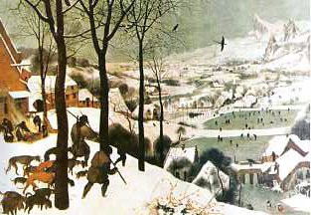
Композиция в изобразительном искусстве связана с необходимостью передать основной замысел, идею произведения наиболее ясно и убедительно. Главное в композиции – создание художественного образа. Картины, написанные в разные эпохи, в совершенно различных стилях, поражают наше воображение и надолго запоминаются во многом благодаря четкому композиционному построению. И действительно если попробовать в картинах П. Брейгеля Старшего «Охотники на снегу», П. Гогена « Бонжур, мосье Гоген» и В. Сурикова «Боярыня Морозова» что-либо изменить, например размер холста, соотношение темных и светлых пятен, количество фигур, высоту линии горизонта и т. п., цельность композиции сразу разрушается, равновесие частей утрачивается.

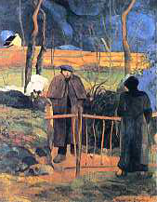
Не случайно в качестве примеров предложено рассмотреть такие разные по живописи манере произведения. Отсутствие возможности внести изменения в законченную картину подтверждает силу действия законов и правил композиции.

Композиция (от лат. compositio) означает составление, соединение сочетание различных частей в единое целое в соответствии с какой-либо идеей. В изобразительном искусстве композиция - это строение художественного произведения, обусловленное его содержанием, характером и назначением.
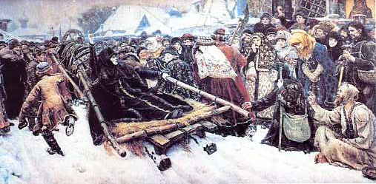
Слово «композиция» в качестве термина изобразительного искусства регулярно стало употребляться, начиная с эпохи Возрождения.
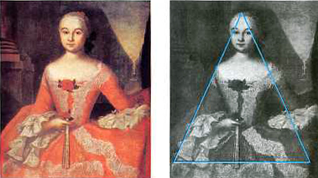 Восприятие произведения во многом зависит от его композиции. В художественной деятельности процесс создания произведения можно назвать сочинением композиции. Композиционное начало, подобно стволу дерева, органически связывает корни и ветви изобразительной формы, соподчиняет её элементы друг другу и целому. Изображать – значит устанавливать отношения между частями, связывать их в единое целое и обобщать.
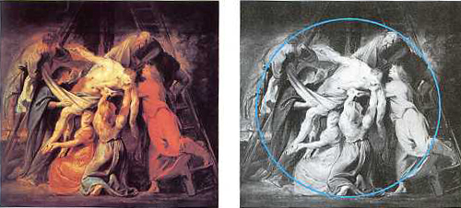
Порой словом «композиция» называют картину как таковую – как органическое целое с выражением смысловым единством, подразумевая в данном случае, что рисунок, цвет и сюжет объединяются. В таком случае неважно, к какому жанру относится картина и в какой манере выполнена , её называют термином «композиция» как законченное произведение искусства.
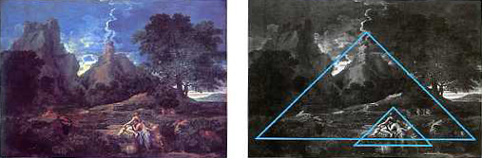
В другом случае термин «композиция» означает один из основных элементов изобразительной грамоты, по которому строится и оценивается произведение искусства.
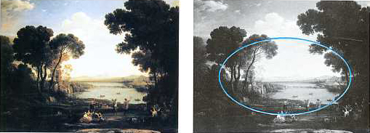

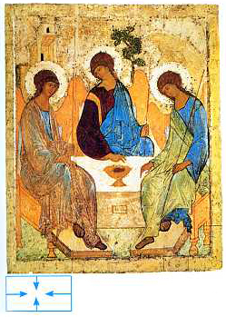
Свобода творчества и подлинное мастерство приходят на основе точного знания. Веками художники искали наиболее выразительные композиционные схемы, в результате мы можем говорить о том, что наиболее важные по сюжету элементы изображения размещаются не хаотично, а образуют простые геометрические фигуры (треугольник, пирамиду, круг, овал, квадрат, прямоугольник и т. п.). В этом можно убедиться, рассмотрев картины: И. Вишнякова «Портрет Ксении Тишининой», Н. Пуссена «Пейзаж с Полифемом» и «Аркадские пастухи», П.Рубенса «Снятие с креста», К. Лоррена «Пейзаж с мельницей», Леонардо да Винчи «Мадонна в гроте».
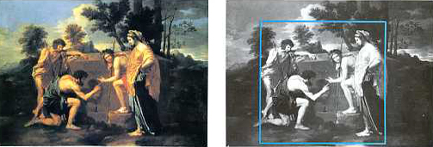
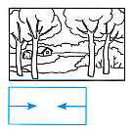
Для передачи образа чего-то неподвижного, устойчивого подойдёт замкнутая, закрытая, статичная композиция. Основные направления линий стягиваются к центру. Построение её по форме круга, квадрата, прямоугольника с учётом симметрии даёт необходимое решение.
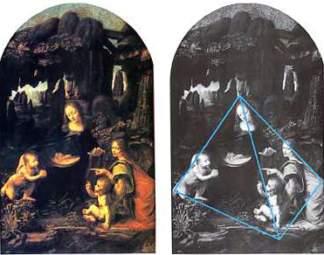
Если вам необходимо нарисовать панорамный пейзаж, показать большой простор, то не следует его перегораживать с боков, ограничивать какими-либо деревьями или зданиями, а лучше сделать уходящим за пределами рамы. Это тип открытой композиции. Основные направления линий из центра.
Догадки расширяют фантазию зрителя. Если далёкий горизонт частично загородить деревьями или другими предметами первого плана, то можно достигнуть большой образной выразительности композиции.
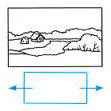
Когда в эпоху Возрождения изменилась концепция мира и на смену замкнутого мира пришёл мир бесконечный, то и на смену замкнутым композициям пришли открытые. В дальнейшем зарубежные и русские художники разработали новые композиции и использовали традиционные в зависимости от замысла произведения.
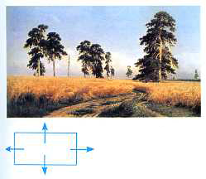
Конечно не стоит преувеличивать значения композиционных схем. Художник, воплощая замысел, опирается прежде всего на своё образно-зрительное представление о будущей картине. Но в период обучения основам композиции очень полезно использовать такие схемы, так как они помогают найти соотношения различных частей картины или рисунка, уяснить общую структуру композиции. Эти схемы имеют вспомогательное значения. Постепенно, приобретая опыт, можно научиться строить композиционные схемы только мысленно.

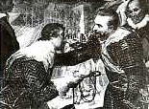
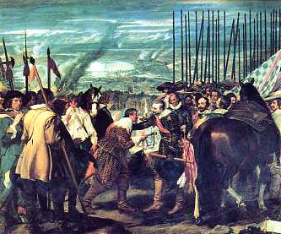
В качестве примера композиционного построения картины рассмотрим полотно Веласкеса «Сдача Бреды». Это - одна из наиболее ясно читаемых композиций, благодаря четкому распределению масс, чередованию тёмных и светлых пятен. Сюжетно-композиционный центр совпадает с центром холста. Две фигуры, расположенные в центре, нарисованные фоне дали. Голова человека, подающего ключи от крепости, подчеркивается большим белым воротником, выразительно передан силуэт правой руки с ключом. Его полусогнутая поза говорит о необходимости сдаться на милость победителя.
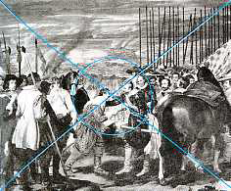
Фигура человека, принимающего ключи, написана на светлом фоне пейзаж. Его лицо выглядит светлым пятном на тёмном фоне, оно обрамлено тёмным волосами и светлым воротником. Везде контрасты и противопоставления. Шарф диагонально перевязывающий костюм, и силуэт лошади справа позволяют подчеркнуть одну из диагоналей картины.
Другую диагональ полотна образуют знамя, положения рук центральных фигур и оружие в левом углу картины.
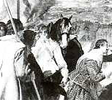
Светлые пятна кафтана воина на третьем плане и головы лошади рядом с ним создаёт ощущение глубины пространства.
Попытайтесь на минуту прикрыть эти два пятна и Вы увидите, на сколько обедняется композиция, как теряется её глубина, потому что чрезмерно сближаются первый и последний план картины.
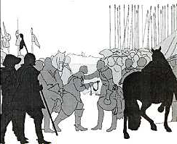
Композиционное пространство состоит из нескольких планов с перспективой дали.
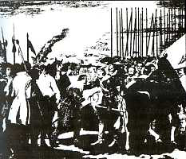 Интересных находок в композиции много. Можно дальше разбирать каждый элемент и убедится в том, что художник руководствовался в передаче характеров принципом цельности в разнообразии.
Введение пик с флажками, которые создают ритмическое разнообразие, вносят мажорные ноты, является приёмом, делающим композицию поразительно живой.
Произведение искусства, по выражению П. Флоренского, есть «запись некоторого ритма образов, и в самой записи даются ключи к чтению её». Интересно отметить, что этой картине Веласкеса «ключ» к её чтению совпадает действительно с изображением ключа от крепости. Нет сомнений, что этот ключ является центром композиции, находящимся в центре холста, и специально выделен тёмным силуэтом в светлом многоугольнике.
Веласкес использовал приёмы, правила и средства композиции для того, чтобы передать содержание картины наилучшим образом.
В истории искусств большую роль играли как процессы выполнения общепринятых канонов композиции (античность, Возрождение, барокко, классицизм и др.), так и стремление избавиться от жестких канонических схем использовать свободные композиционные приёмы ( XIX-XX в.в.). Композиция, отвечающая индивидуальным творческим поискам художников, способна вызвать разнообразные ассоциации, чувства и эмоции.

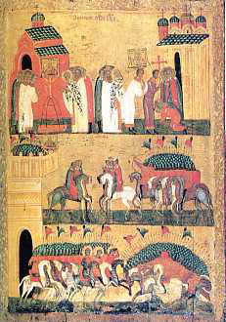
Композиции подвластно многое. С помощью композиционных средств можно передать на картине события, имеющие протяженность во времени, то есть происходящие не одновременно, а одно за другим. Этими приёмами хорошо владели древнерусские иконописцы.
Например, мастера новгородской школы XV века, чтобы рассказать о битве суздальцев с новгородцами, использовали трёхъярусную фризовую композицию, то есть как бы три отдельные картины, показывающие каждая определённый эпизод, они расположены одна над другой, но вместе с тем составляют единое целое.
Ещё один распространённый приём построения композиции для передачи событий, происходящих в разное время и в разных местах, - объединение в одно целое нескольких сюжетов.
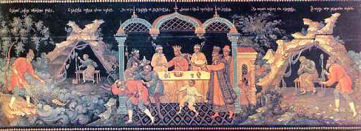
Как правило, это крупное по размеру изображения в центре холста и небольшие рисунки вокруг него. Примеры такого построения композиции можно встретить в иконописи, народном искусстве, книжной графике и других видах искусств.
Композиционные приёмы в полной мере зависят от видов искусства. Наряду с общими закономерностями композиции каждый вид искусства имеет свою специфику и даже одно и то же композиционное средство может использоваться по-разному.
В живописном произведении композиция должна казаться естественной и органичной, не навязывать зрителю идею картины, а как бы незаметно подводить его к ней с тем, чтобы он проникся её содержанием и замыслом художника.
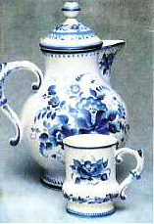
Если в живописи композиция помогает передать иллюзию пространства, его глубину, то в народном и декоративно-прикладном искусстве художник композиционными приёмами, наоборот, стремится подчеркнуть объём или плоскость украшаемого объекта.
В декоративной композиции тема может быть выражена способами, принципиально отличающими её от композиции картины. Изображение пейзажа может разворачиваться не в глубину, а вверх, в таком случае дальние планы помещают над ближними, как в древнерусской иконе.
В иконописи и народном искусстве привлекают ясность образа, необыкновенная цельность, плавность и текучесть линий.
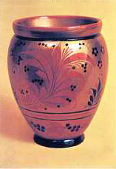
Следует обратить внимание на композиционные приёмы народного орнамента в изделиях исконно русских промыслов. Пластически-ритмический принцип является основой гармонии в изделиях Хохломы, Городца, Павловского Посада и других традиционных центров.
Тематическую декоративную композицию можно сравнить не только с орнаментом, где есть мотив, но и с узором, свободно заполняющим плоскость.
При всём своеобразии декоративного изображения оно совершенно не исключает последовательности, не лишено возможности вести сюжетный занимательный рассказ, даже иллюстрации к книге могут быть выполнены декоративно.

Декоративная тематическая композиция - особый художественный мир со своим условным порядком, а иногда и конкретными, легко узнаваемыми персонажами, которые соотносятся друг с другом совсем не так, как в реальной действительности.
Основная отличительная особенность декоративного изображения от реалистического состоит в том, что цвет предмета может быть дан без учёта света и тени, возможен даже полный отказ от реального цвета. Важно, чтобы с его помощью цвета создавался художественный образ.
Свойство декоративной композиции - декоративное преображение любой натуры, выделение нарядности, красочности, орнаментальности окружающего мира, соблюдение определённой меры условности изображения. Умелое обобщение формы нисколько не вредит выразительности. Отказ от второстепенных подробностей делает более заметным главное. К положительным результатам ведёт не только строгий отбор главного, но и некоторая недосказанность, ассоциативность эмоционально-образного решения тем.
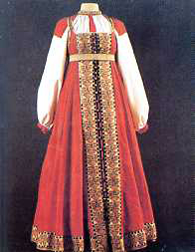
Композиция ансамбля русского народного костюма строится по-разному в традиционных женских нарядов Севера и Юга России.
В русской деревне вышивками, аппликациями, бисером и речным жемчугом любили украшать праздничную одежду. Женский костюм русского Севера часто называют «сарафанным комплексом», так как основные его части - рубаха и сарафан. Рукава, плечи и ворот, не закрытые сарафаном, обычно расшивали красными нитками. Часто украшали и подол. На Руси никогда не ходили без пояса, так как считалось, что он оберегает от бед.
Завершает ансамбль русского костюма головной убор. У девушек это может быть только перевязка, оставляющая верх головы не закрытым, а замужняя женщина не показывалась на людях простоволосой. Северянки, например, носили кокошники, расшитые золотой нитью и речным жемчугом. Они по своей форме могли напоминать распушившуюся курочку, полумесяц, царский венец или иметь иную форму. Южанки предпочитали рогатую кичку, состоящую из многих деталей.
Костюм южных губерний заметно отличался от костюмов северных. Он представлял собой так называемый «поневный комплекс». Основу его составляет понева, которую укрепляют на талии, причём полы её не сходятся, и в просвете видна рубаха. Позднее прореху стали закрывать полотнищем другой материи - прошвой. Для этих костюмов характерна особая узорность, яркость и декоративность.
Самая незамысловатая часть костюма - обувь тоже делалась с выдумкой, но в народном искусстве красота и назначение никогда не расходились. Крестьяне носили лёгкие и удобные для работы в поле лапти, а в праздники надевали обувь кожаную - сапоги, полусапожки, башмаки, коты.
Композиция каждый раз ставит перед художником сложные вопросы, ответы на которые должны быть точными, оригинальными, неповторимыми.
В композиции важно всё - масса предметов, их зрительный «вес», размещение их на плоскости, выразительность силуэтов, ритмические чередования линий и пятен, способы передачи пространства и точка зрения на изображаемое, распределение светотени, цвет и колорит картины, позы и жесты героев, формат и размер произведения и многое другое.
Художники используют композицию как универсальное средство, чтобы создать живописное полотно, скульптуру или произведение декоративно-прикладного искусства, добиться их образной и эмоциональной выразительности. Композиция же – не только мысль, идея произведения, ради выражения которой художник берётся за кисть и карандаш, это определённо созвучная душа художника и требованиям времени пластическая форма выражения.
Построение картины можно рассчитать заранее. Постоянные упражнения в композиционном искусстве развивают композиционные навыки, можно научиться приёмам построения композиции.
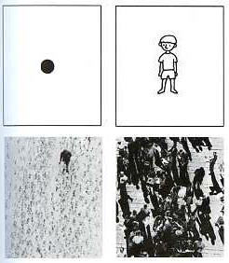
С чего же начинается работа над композицией? Даже если попробовать разместить на листе всего одну точку, то уже встаёт проблема, как её расположить наилучшим образом. Впечатление меняется в зависимости от перемещения точки на плоскости.
Вместо точки может быть любой объект, например один человек или даже толпа народа, если взглянуть на неё с большой высоты.
Новые проблемы в композиции появляются, когда к точке добавляется линия, которая в сущности состоит из многих точек. Попробуйте представить цепочку из большого количества людей и взглянуть с высоты. Вы увидите линию.
Точка и несколько линий дают множество вариантов композиции.
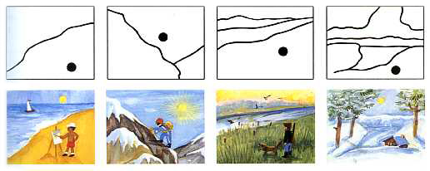
Можно представить, что на первом рисунке изображён человек на берегу моря. На следующем рисунке может быть нарисован альпинист, поднимающейся в гору. Третья картина может показать охотников на берегу реки. А четвёртая - пейзаж.
Каждый может увидеть в этих схемах свои картины. Из точек, линий и пятен можно составить бесконечное количество композиций. Но для того, чтобы подняться к вершинам мастерства, освоить секреты композиции, необходимо познакомиться с её правилами, приёмами и средствами.

